Министерство науки и высшего образования
Российской Федерации
КЕМЕРОВСКИЙ ГОСУДАРСТВЕННЫЙ УНИВЕРСИТЕТ

ОТЧЕТ

ПО ЛАБОРАТОРНОЙ РАБОТЕ № 1

ПО КУРСУ "ПРОГРАММИРОВАНИЕ"

Линейные процессы обработки данных

Группа: ФИТ-204
Студент: Искандиров Марат Ринатович
Преподаватель: Бондарева Любовь Васильевна

Кемерово, 2020
Содержание

Оглавление
Тема: Линейные процессы обработки данных 3
Задание 3
Спецификация программы 3
Список задач 3

Тема: Линейные процессы обработки данных

Цель: Изучить структуру программы на языке С/С++. Сформировать практические навыки: реализации линейных процессов обработки данных с помощью оператора присваивания на языке С/С++, реализации ввода-вывода с помощью операторов форматированного ввода/вывода или с использованием потоков.

Задание

- В соответствии с вариантами задания и приведённой ниже спецификацией реализуйте программу на языке С/C++.
- Разработайте тестовые задания, и протестируйте программу одним из методов тестирования.

Спецификация программы

- Ввод/вывод необходимых данных организуйте с помощью операторов форматированного ввода/вывода или с использованием потоков.

Список задач

- Вычислите значение функции

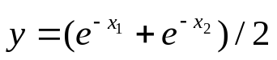
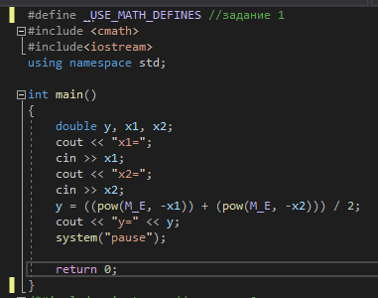
При вводе таких данных программа выдаёт следующее
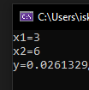

- Вычислить площадь треугольника со сторонами a, b, c по формуле Герона

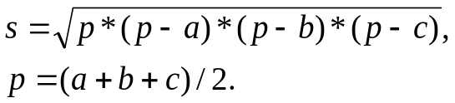
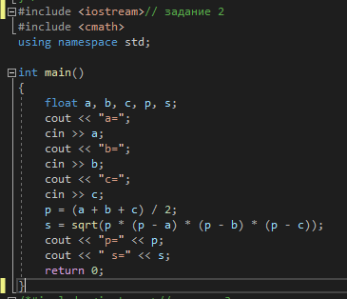
Программа выдаёт следующие данные
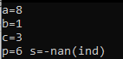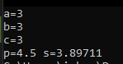

- Вычислить высоты треугольника со сторонами a, b, c по формулам

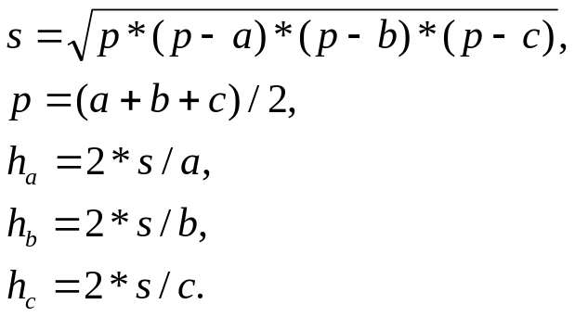
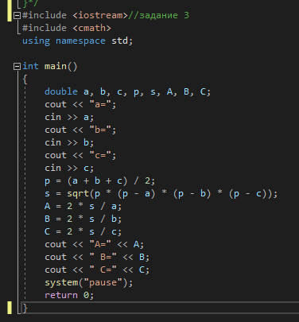
Программа выдаёт следующие данные
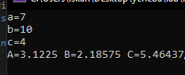
- Вычислите площадь поверхности и объём усечённого конуса,
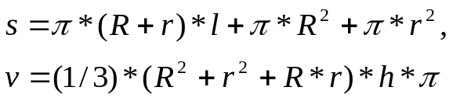
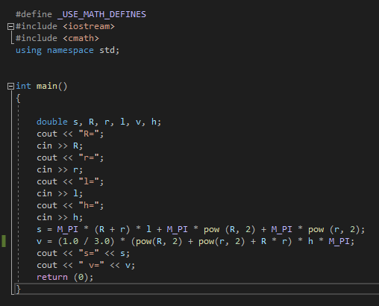
Программа выдаёт следующие данные
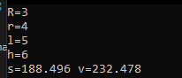

- Вычислите значение функции

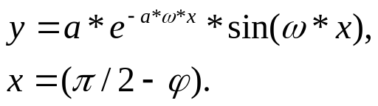
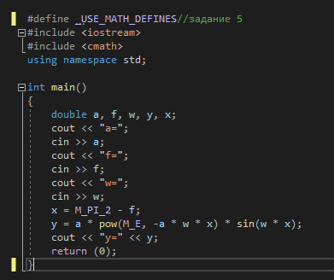
Программа выдаёт следующие данные
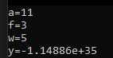

- Выведите третий справа разряд целого числа, содержащего не менее трёх разрядов. Для решения используйте операцию нахождения остатка от деления двух чисел.
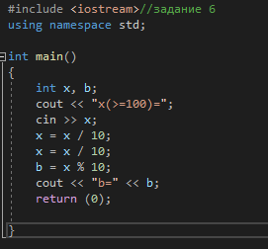
Программа выдаёт следующие данные
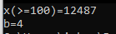

- Выведите первый после десятичной точки разряд дробной части действительного числа, содержащего не менее одного разряда в дробной части.
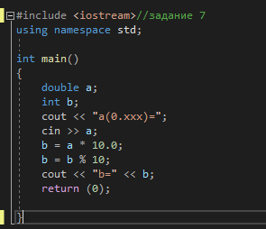
Программа выдаёт следующие данные
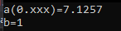

- С помощью операторов присваивания задать следующие действия:

а) переменной 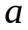 присвоить значение, равное разности, а переменной 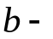значение, равное утроенному произведению значений переменных 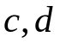;
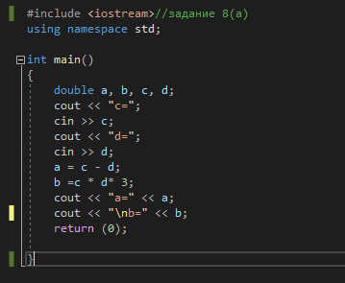
Программа выдаёт следующие данные
